ÁREA: Español Semana 1 | PERÍODO: 3 | DOCENTE: Elcy Sánchez | GRADO: Clei 3

EJES TEMÁTICOS A DESARROLLAR:

La postura crítica y el argumento

Indicadores de desempeño:

- Valorar la importancia de la noticia y el reportaje.
- Comprender y valorar de manera crítica y selectiva la información aportada por la prensa escrita y televisiva.

SEGUIMIENTO Y EVALUACIÓN
ACTIVIDAD | CRITERIOS DE REVISIÓN Y CALIFICACIÓN POR PARTE DEL DOCENTE | FECHA DE ENTREGA
ACTIVIDAD 1. | Letra clara, ortografia, coherencia y entrega oportuna | Viernes 14 de agosto

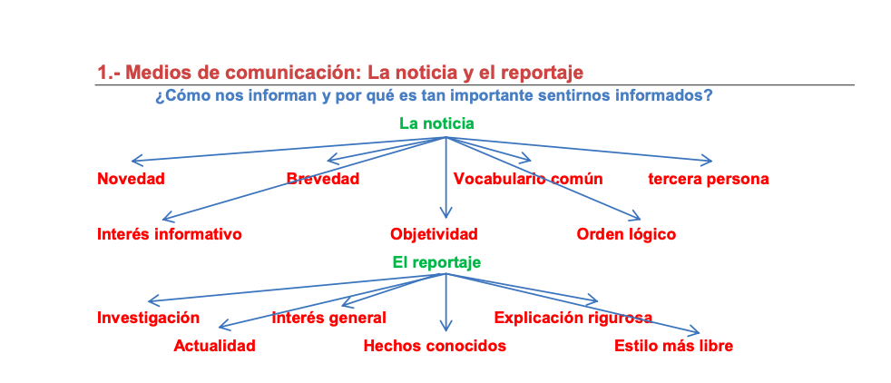

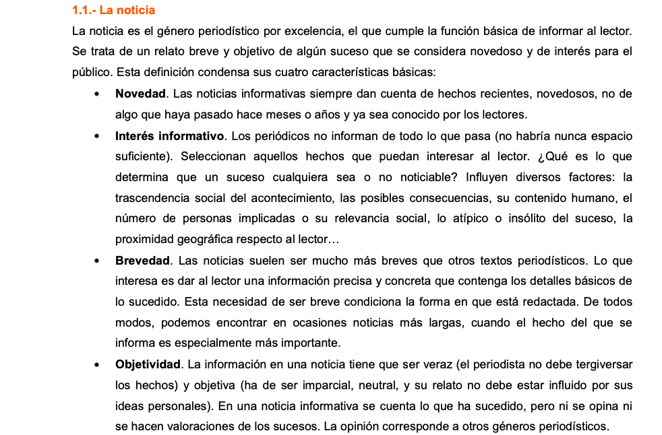
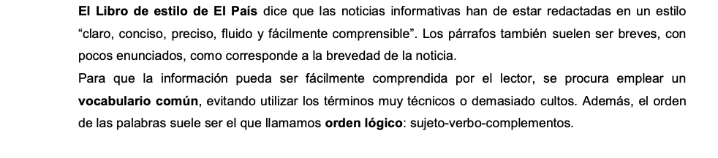
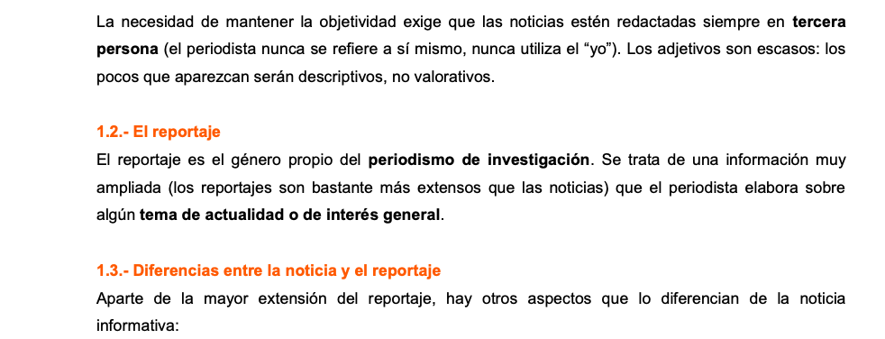
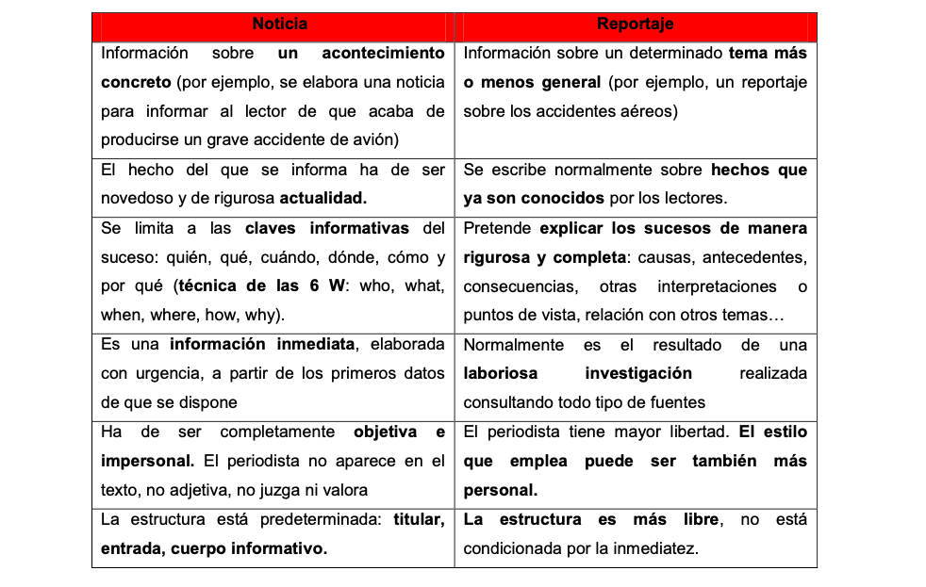

Actividades:

1.Lee el fragmento de “Libro de estilo del pais”

PRINCIPIOS ÉTICOS
1.1. EL PAÍS se define estatutaria- mente como un medio indepen- diente, nacional, de información general, con una clara vocación global y especialmente latinoame- ricana, defensor de la democracia plural según los principios liberales y sociales, y que se compromete a guardar el orden democrático y le- gal establecido en la Constitución .
En este marco, acoge todas las tendencias, excepto las que pro- pugnan la violencia para el cum- plimiento de sus fines .
1.2. EL PAÍS se esfuerza por pre- sentar diariamente una informa- ción veraz, lo más completa posi- ble, interesante, actual y de alta calidad, de manera que ayude al lector a entender la realidad y a formarse su propio criterio .
1.3. EL PAÍS rechazará cualquier presión de personas, partidos po- líticos, grupos económicos, reli- giosos o ideológicos que traten de poner la información al servi- cio de sus intereses . Esta inde- pendencia y la no manipulación de las noticias son una garantía para los derechos de los lectores, cuya salvaguardia constituye la razón última del trabajo profesio- nal . La información y la opinión estarán claramente diferenciadas entre sí .
1.4. El medio informativo ha de ser el primero en subsanar los errores cometidos en sus páginas, y hacerlo lo más rápidamente po- sible y sin tapujos . Esta tarea re- cae de manera muy especial en los responsables de cada área in-
LAS FUENTES
1.5. Las informaciones de que dis- pone un periodista sólo pueden ser obtenidas por tres vías: su presen- cia en el lugar de los hechos, la narración por una tercera persona o el manejo de un documento . El lector tiene derecho a conocer cuál de las tres posibilidades se corres- ponde con la noticia que está le- yendo . Para ello, se citará siempre una fuente cuando el periodista no haya estado presente en la acción que transmite . Si la información procede de una sola persona, se hablará de ‘fuente’ en singular .
1.6. En los casos conflictivos hay que escuchar o acudir siempre a las partes en litigio . Aquellos du- dosos, de cierta trascendencia o especialmente delicados han de ser contrastados por al menos dos fuentes, independientes entre sí .
1.7. Siempre que no se haya podi- do localizar a una persona a quien se supone perjudicada por una in- formación, se hará constar me- diante esta fórmula u otra similar: ‘este periódico intentó ayer, sin éxito, conversar con Fulano de Tal para que ofreciera su versión’ .
El periodista debe evitar la ar- gucia de ofrecer la apariencia de que ha intentado localizar a al- guien sin conseguirlo . Para ello, deberá detallar ade- más cuáles fueron sus gestiones .
Caso de no localizar a una de las partes, y tras explicarlo, el perio- dista deberá hablar con alguien de su entorno que pueda ofrecer una versión de contraste o contrapeso .
1.8. Si una información recoge hechos radicalmente distintos se- gún los narre una fuente o los ex- plique otra enfrentada con la an- terior, y el medio no se define en el texto por ninguna de ellas, los distintos elementos del titular procurarán equilibrar las diferen- tes versiones .
1.9. En casos que supongan un ataque al honor o el prestigio de una de esas personas enfrentadas, y en los cuales la versión del acu- sado siembre suficientes dudas sobre la veracidad del relato de la primera fuente, se debe conside- rar también la posibilidad de no publicar la noticia .
1.10. El periodista tiene la obli- gación de no revelar sus fuentes informativas cuando éstas hayan exigido confidencialidad . Excep- cionalmente, y por causas que afecten a su honor o al prestigio profesional, podrá hacerlo, con autorización previa del director, tras escuchar el parecer del Comi- té Profesional . Del mismo modo, y ante informaciones especial- mente importantes, el director del periódico podrá conocer las fuen- tes informativas de un redactor, con el compromiso expreso de no revelarlas .
1.11. La petición de anonimato por parte de algún protagonista de una información que colabora en ella debe respetarse, pero hay que procurar que figure alguna indi- cación del porqué de tal exigen- cia: por temor a represalias, por estar obligado a mantener la con- fidencialidad del asunto que reve- la u otros análogos . Tal mención habrá de hacerse de forma que no ponga en peligro el anonimato del personaje .
1.12. Cuando no se pueda citar el nombre del informante, conviene huir de expresiones genéricas como ‘fuentes fidedignas’, ‘fuen- tes competentes’ o ‘dignas de cré- dito’ (se sobreentiende que lo son; en caso contrario, no deben utili- zarse) . Pueden emplearse, no obs- tante, fórmulas que, sin revelar la
identidad de la fuente, se aproxi- men lo máximo posible a ella; por ejemplo, ‘fuente gubernamental’, ‘parlamentaria’, ‘judicial’, ‘ecle- siástica’, ‘sindical’, ‘empresarial’ o ‘diplomática’ . El periodista pue- de permitir que la propia fuente elija el término adecuado median- te el cual considere que no va a ser identificada, siempre y cuando ese término no resulte falso .
1.13. Hay que evitar el recurso de disimular como fuentes informa- tivas (‘según los observadores . . .’, ‘a juicio de analistas políticos . . .’) aquellas que sólo aportan opinio- nes . En este supuesto, deberá identificarse a la persona consul- tada . En otro caso, no resulta inte- resante conocer una opinión si no se sabe quién la avala .
Compara lo que se dice con lo que te proponemos en este tema, expón tus ideas de la comparativa en máximo tres párrafos.

2. Coge una noticia de interés general y comparar la información que sobre la misma te dan en los diferentes periódicos nacionales (esto lo puedes revisar en internet) describe tu comparación en máximo tres párrafos

3. Realiza una investigación de cuáles son los medios locales de información ya sea periódicos, canales de televisión local, emisora de radio, entre otras.

Me autoevaluó | Si | No
Reconoces cuales son los medios donde obtienes informacion?
Reconoces que es un argumento?
Podrias argumentarle a tus padres porque te gusta estudiar?

